Ecos, egos y arritmias: pensamientos de un bibliotecario en transformación

El presente texto reúne fragmentos de un diario que mantengo desde el primer año de la carrera (2006) y que guardan relación con la Biblioteca como agente de transformación social.

Ecos – ¿Qué somos?

#1 “prometerme una y otra vez que nunca escribiré en vano un libro con las mismas manchas” este verso de María Sánchez (2017) podría ser un mantra bibliotecario.

#2 No olvidar las palabras del maestro Sayers (Foskett y Palmer, 1961): la Biblioteconomía es un área que posee una peculiaridad, la de la creación, lo que aprendemos en la universidad y en los libros son sólo los principios.

#3 La ley dicta (España. Ley 10/2007): "Las administraciones públicas, en el ámbito de sus respectivas competencias, garantizarán el acceso de los ciudadanos a las bibliotecas con la finalidad de promover la difusión del pensamiento y la cultura contribuyendo a la transformación de la información en conocimiento, y al desarrollo cultural y la investigación"

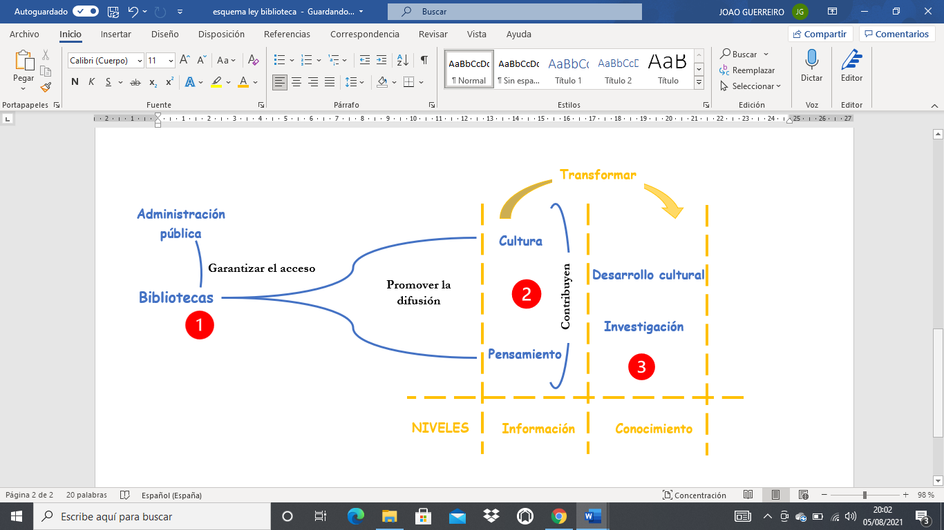

Fig. 1 - Representación de la definición de Biblioteca Pública en la ley 10/2007

#4 La cuestión es saber dónde estamos. No creo que la mayoría de las bibliotecas hayan pasado del nivel de información (fig.1). No es un problema. Lo podemos entender como un mapa: sabemos de dónde partimos (1), dónde estamos (2) y a dónde vamos (3).

#5 Barajadas las cartas, nos ha tocado: cultura, pensamiento, conocimiento, investigación y desarrollo cultural. Con esta mano podemos jugar para ganar.

#6 Somos instituciones de cultura y pensamiento, lo dice la ley, así que necesitamos ser cultos. Dedicar nuestro tiempo libre a crear los fundamentos de nuestro trabajo. Sí, nuestro tiempo libre. Los médicos tampoco se forman durante las guardias. A mí me gusta vivir en un país con buenos médicos y buenos bibliotecarios. Ahora que cada uno conciba su responsabilidad.
#7 Debemos saber sobre pensamiento, cultura y en especial literatura. Conocer a Vila-Matas, Sebald, Notheboom, Carson, Lispector, Cartarescu, Zizek, Cortina, Preciado, Han, entre otros. Y no olvidar las creaciones contemporáneas. Proteger los sentires de nuestro tiempo quizás siempre fue parte de nuestra misión. No buscar “lo sublime de otro siglo / si en este aún amanece y puedo verlo” (Díaz Mola, 2020)
#8 ¿Cuál es la diferencia entre un cardiólogo fumador y un bibliotecario no lector? Fumar no impide que el cardiólogo haga bien su trabajo.

#9 Cuando se habla de biblioteca social se suele pensar en grupos minoritarios o desfavorecidos. No estoy en contra de que las bibliotecas trabajen con estos grupos. Lo importante es que el concepto de social no se reduzca a ello (Domínguez Sanjurjo, 2016). La vida contemporánea está llena de minorías silenciosas que no encuentran su lugar.
#10 Debemos pensar en la posible huella de acción. La actuación con los grupos socialmente desfavorecidos es muchas veces un paliativo. Por el contrario, la actuación con los grupos necesitados de cultura es una cura que otras instituciones no pueden dar.

#11 Quedarse únicamente con el público que entra por la puerta es no mirar por la población. En la mayoría de las ciudades hay grupos invisibles que necesitan ser reconocidos. Un tipo de minoría aceptada a la cual las bibliotecas deberían atender: gente nueva en la ciudad, extranjeros, divorciados, gente con gustos selectivos (hypters, gafapastas e demás intelectuales urbanos y rurales). Estos grupos necesitan espacios de encuentro y unión. La biblioteca puede ser el lugar ideal.

#12 No ofrezcan sus servicios a quien no los quiera, ignorando a quien los necesita. La cultura es, en muchos casos, una necesidad difícil de satisfacer.
#13 Un best seller puede entretener, pero no está hecho para el desarrollo cultural (fig. 1).
#14 Aportar al público algo que no conozca, que sin la existencia de la Biblioteca quizás nunca llegase a conocer. Un interés desconocido. Es sin duda parte de nuestra misión.
#15 Las bibliotecas deben seguir la senda de la cultura. La cultura puede ser una forma de encontrar al otro en ti, de no sentirse tan solo. Las bibliotecas deben ser espacios para compartir soledades.
Egos – ¿Quiénes somos?
#16 Siempre hablamos de las bibliotecas como entes vivos. En cierto modo lo son, pero apenas hablamos de quien les da vida: las bibliotecarias.

#17 ¿Qué hace una bibliotecaria? Las bibliotecas son un mundo de tareas dispares y dispersas. Se puede estar esperando que el usuario venga, preparando una entrevista, haciendo una bibliografía, creando un tutorial, programando una actividad, ordenando libros o incluso no haciendo nada.

#18 En España no hay bibliotecarios. Hay facultativos, ayudantes, auxiliares y ordenanzas de biblioteca. ¿Alguien les avisó de que todos son bibliotecarios, que todos son la biblioteca?

#19 Me volvió a pasar en Murcia lo mismo que en Salamanca (Guerreiro, 2017). En una reunión con los trabajadores, al mapear los stakeholders de la biblioteca y después de explicar que los stakeholders son todos los grupos o personas que influyen o son influenciados por el trabajo del centro, nadie fue capaz de identificar el grupo “trabajadores” como un stakeholders. Qué poco ego tenemos.

#20 Las bibliotecas no pertenece al sector producto, sino al sector servicios (Morales López, 2018). Esto quiere decir que no prestamos libros, damos un servicio de préstamo de libros (entre otros). ¿Cuál es la diferencia? El servicio de préstamo incluye una sonrisa a la llegada, un asesoramiento "este también le va a gustar", un “déjeme ver lo que puedo hacer para ayudarlo” y un “muchas gracias” al final. Eso lo aprendí en el segundo semestre de la carrera.

#21 Para hacer el carné de la Biblioteca de Coímbra pedían un comprobante de dirección. Yo era un estudiante de 17 años que vivía en una habitación alquilada. Intenté convencerlos diciendo que estudiaba biblioteconomía, pero no hubo compasión. Durante toda mi carrera no pude usar la biblioteca municipal.

#22 En mi tercer día en Salamanca fui a hacerme el carné de la Biblioteca. Ahí estaban Loli y Eliecer, tan amables como los 8 años siguientes en que fui usuario. Me sorprendió lo sencillo que fue hacer el carné. Vengo de un país en el que es normal que te pidan la prueba de la existencia de dios en cualquier trámite público. Y su amabilidad fue tal que me atreví a hacerles algunas preguntas, cosas de un extranjero perdido en tierras de Castilla. Ese día aprendí lo que era una alcachofa de ducha. Y que debía comprarla de buena calidad. “Lo barato sale caro”, anoté la expresión. Al salir tuve la certeza que la Casa de las Conchas sería mi casa. ¡Y vaya que lo fue!

#23 Acabo de leer un texto de Shera (1952) sobre el surgimiento de las bibliotecas públicas financiadas con los impuestos. Esto me recuerda que no siempre fue así y que los funcionarios públicos son los que salvaguardan la utilidad del dinero público usado en estas instituciones. Lo que hagan o no hagan es una posición política sobre la utilidad de esa partida presupuestaria. Me acordé de otro texto, “el coste de no hacer nada” de Kotler (1992). Hoy ni la sanidad está a salvo (Chomsky, 2018), se ha privatizado en algunas comunidades. Imagínense lo que puede suceder con las bibliotecas.

#24 Ayer en la biblioteca municipal, dos bibliotecarias comentaban cómo han empeorado las condiciones de trabajo. Comparto su lucha, pero pasé ganas de decirles si alguna vez habían trabajado en lo privado donde una fórmula confusa mide tus pasos en calidad y eficiencia, si habían estado en ERTE o perdido parte de su sueldo o el empleo, si conocían la dura realidad que sufre la mayoría de la población española, en especial los jóvenes. El confort de un sueldo al final del mes nos lleva a quejarnos de que la sopa está demasiado caliente, ignorando que hay una realidad en la que no hay ni sopa.
#25 Es esencial repensar las responsabilidades de cada categoría profesional. Aprender formas de hacerlas participes del trabajo del centro y del cambio que se propone promover. Las bibliotecas son sus profesionales y para el cambio necesitamos de cada uno.
Arritmias – ¿A dónde vamos?
#26 Caminar hacia el futuro sin perder la identidad es el asunto que nos atañe. Mirando las Directrices de IFLA/ UNESCO sobre Bibliotecas Públicas, me doy cuenta de que aún hay mucho que hacer, pero también mucho camino ya hecho. En esta modernidad líquida (Bauman, 2017), del infierno de los iguales y el dataísmo (Han, 2017; 2014), en este mundo polarizado y en constante discusión, quizás es el momento de parar y pensar, como lo hicieron en 1994. ¿Cuáles son los valores que definen y protegen la Biblioteca?

#27 Los cambios sociales, excepto en los movimientos revolucionarios, se hacen de actos sencillos que confluyen en un objetivo concreto, bien definido. ¿Saben las Bibliotecas que cambio quieren producir en el mundo o al menos en sus comunidades? Conteste rápido.

#28 Quizás el problema de las Bibliotecas es un problema de arritmia, de falta de un ritmo regular. Hemos pasado por todas las modas a nivel de gestión, olvidándonos que el cambio se hace con un trabajo constante.

#29 Lo que más me cuesta en mi profesión es la gestión de recursos humanos. No sé cómo hacerlo, me faltan técnicas y conocimientos. Sé que esto sucede a muchos directores. No saben gestionar los conflictos y las administraciones no los auxilian. Ya que nadie nos ayuda, quizás nos podríamos ayudar entre nosotros. Con la creación de un grupo de trabajo con miembros de otras áreas como la psicología o la gestión de recursos humanos. Un espacio para compartir ideas, técnicas, consejos. Un espacio para no sentirnos tan perdidos.
#30 Se debe entender la biblioteca pública dentro de una red de organizaciones y grupos públicos o privados (Bailac Puigdellívol, 2003). Busca alianzas, contacta con los grupos de la ciudad, conoce los planes y políticas de la administración. Intenta estar dentro. Ya nos dejan demasiado de lado para que nosotras también nos aislemos.
#31 En un mercado del libro tan pequeño, las bibliotecas tienen mucho que decir. Para un autor una o dos charlas le permite llegar a fin del mes y seguir creando. Y si pensamos en la totalidad de bibliotecas que existen en España, con una compra conjunta podemos impulsar a un autor desconocido, hasta convertirlo en un autor ventas medias (3000 a 4000 ejemplares). Podemos ser un agente económico importante.

#32 Somos muchas. No nos olvidemos.

Bibliografía

Bailac Puigdellívol (2003). Los usuarios y los profesionales de la biblioteca pública en el nuevo entorno de la sociedad de la información. I Jornadas del Sistema Nacional de Bibliotecas de Euskadi Donsotia. Conclusiones https://core.ac.uk/download/pdf/11878642.pdf
Bauman, Z. (2017). Tiempos líquidos: Vivir en una época de incertidumbre. Madrid: Tusquets Editores
Chomsky, N. (2018). Réquiem por el sueño americano: los diez principios de la concentración de la riqueza y el poder. Madrid: Sexto piso. Principio N. 5: atacar la solidaridad.
Díaz Mola, A. (2020). Apostasía. Valencia: Pre-textos.
Domínguez Sanjurjo, M. R. (2016). Función social de las bibliotecas. Algunas ideas para la reflexión. https://www.ccbiblio.es/wp-content/uploads/Funcion-social-biblioteca_Ideas.pdf
España. Ley 10/2007, de 22 de junio, de la lectura, del libro y de las bibliotecas. Boletín Oficial del Estado de 23 de junio 2007, núm. 150.
https://www.boe.es/eli/es/l/2007/06/22/10/con
Foskett, D, y Palmer, B.I. (1961) The Sayers Memorial Volume. London: Library Association.
Guerreiro, J. S. (2017) Espacio compartido: modelo de relación biblioteca-comunidad basado en la participación ciudadana y en la teoría de los stakeholders (Tesis de Doctorado). Universidad de Salamanca. https://gredos.usal.es/handle/10366/133019
Han, B. C. (2014). Psicopolítica. Barcelona: Herder Editorial.
Han, B. C. (2017). La expulsión de lo distinto. Barcelona: Herder Editorial.
Kotler, Phlip (1992) Marketing social: estratégias para alterar o comportamento publico. Rio de Janeiro: Campus.
Morales López, V. (2018) Evolución del concepto producto y servicio en la biblioteca: organización orientada al servicio e intensiva en conocimiento. E-Ciencias de la Información vol.8 n.2 San Pedro de Montes de Oca Jul./Dec. 2018. Introducción. https://www.scielo.sa.cr/scielo.php?script=sci_arttext&pid=S1659-41422018000200064
Sánchez, M. (2017) Cuaderno de campo. Madrid: La bella Varsovia.
Shera, J. (1952). Foundations of the Public Library: the Origins of the Public Library Movement in New England 1629-1855. University of Chicago Press.

